《机器学习》实验报告
实验二：聚类（K-Means）
姓名：__________________ 学号：__________________ 班级：__________________
实验日期：__________________

一、实验目的和要求
实验题目：聚类
1. 能够理解 K-Means 算法的特点、使用方法和使用场景。
2. 掌握使用原生 Python 代码和 sklearn 实现 K-Means 算法。
实验条件：每名同学使用一台计算机，小组同学相邻，方便讨论。
二、实验环境
操作系统：Windows
编程语言：Python 3.13
主要依赖库：numpy、matplotlib、pandas、scipy、scikit-learn（sklearn）
三、实验内容与结果
任务 1 理解纯 Python 代码 1 中实现 K-Means 的方法，并对其进行改进
思路：老师提供的纯python代码1（纯python代码1/kmeans.py）是一个面向对象实现的 K-Means：KMeans(k_clusters, tol, max_iter, n_init) 里，_init_centers_kpp() 负责 k-means++ 初始化，_kmeans(X) 是核心算法（分配标签 → 计算重心 → 用中心位移判断收敛），predict(X) 运行 n_init 次并返回 SSE 最小那一次的簇标签，结果放在 km.centers_ 与 km.sse_ 中。也就是说，k-means++ 初始化、多次重启和收敛判据老师都已经实现了，本次改进是在此基础上补足它的不足。
改进一共 5 点，采用“继承 + 重写关键方法”的方式实现（不修改老师的原文件）：
改进1（兼容性与可复现性）：老师代码用 np.int 定义标签数组、用 np.object 定义对象数组，而这两个别名从 NumPy 1.24 起被弃用、2.0 起被彻底移除，所以在当前的 NumPy 2.x 上原样运行会直接抛 AttributeError；改用内置的 int / object 后即可运行。同时新增 random_state 参数固定随机种子，让结果可复现、可对比（老师代码直接用 np.random，每次结果都不一样）。
改进1续（更稳的 k-means++）：老师的 _init_centers_kpp 按“到已有中心距离的平方”做一次加权抽样；这里改为每个新中心先抽 n_local_trials = 2 + ln(k) 个候选，再从中挑“加进去之后平方距离和最小”的那个（贪心策略，与 sklearn 的做法一致），初始中心更分散，最终 SSE 更小、更稳定。
改进2（空簇处理）：老师代码一旦出现空簇就直接返回 None，让整次运行作废，再由 predict() 里的 while res is None 反复重跑，运气不好时会反复失败、浪费时间；这里改为把空簇的中心重置到最“孤单”的样本上（作为种子在下一轮把样本吸引过来），并在最后检查一遍，保证输出结果真的是 k 个非空簇。
改进3（收敛判据与过程记录）：除了沿用中心位移阈值 tol，还把每轮的目标函数 J（SSE）记录下来，既能观察“J 单调不增”的性质，也能画出收敛曲线。
改进4（向量化距离计算）：老师代码用一个 for 循环逐簇计算距离，这里改成矩阵运算 ‖x-c‖² = ‖x‖² - 2x·c + ‖c‖²，一次算完所有样本到所有中心的距离，样本多时明显更快。
改进5（SSE 计算修正 + 轮廓系数）：老师代码最后 sse = np.sum(distances[range(m), labels]) 用的还是“更新中心之前”那一次分配留下的距离矩阵，数值偏大；这里改用最终中心重新分配后再算 SSE。另外内置了纯 numpy 实现的轮廓系数（按块计算距离以节省内存），方便配合肘部法选择簇数 K。
主要设计代码（改进版：纯python代码1_KMeans改进版.py，节选核心部分）：
class ImprovedKMeans(BaseKMeans):
"""在老师提供的 KMeans 基础上改进的版本（继承并重写关键方法）"""

def __init__(self, k_clusters, tol=1e-4, max_iter=300, n_init=10,
init="k-means++", random_state=None):
# 先沿用老师的 4 个参数（k_clusters / tol / max_iter / n_init）
super().__init__(k_clusters, tol=tol, max_iter=max_iter, n_init=n_init)
# 改进1：新增随机种子保证可复现；init 可选 "k-means++" 或 "random"（便于对比）
self.init = init
self.random_state = random_state
# 训练后得到的属性（名字与老师代码保持一致）
self.centers_ = None
self.sse_ = None
self.labels_ = None
# 新增：实际迭代轮数与每轮的目标函数 J（改进3）
self.n_iter_ = 0
self.sse_history_ = []

# ------------------------------------------------ 改进4：一次算完所有距离
@staticmethod
def _sq_dists(X, centers):
"""返回每个样本到每个中心的欧氏距离平方，形状 (m, k)"""
x_sq = np.sum(X ** 2, axis=1, keepdims=True)
c_sq = np.sum(centers ** 2, axis=1, keepdims=True).T
return np.maximum(x_sq - 2.0 * X @ centers.T + c_sq, 0.0)

# ------------------------------------------------ 改进1：可复现的 k-means++
def _init_centers_kpp(self, X, n_clusters, rng):
"""k-means++ 初始化（重写老师的方法：改用传入的随机数发生器，结果可复现）"""
m, n = X.shape
centers = np.empty((n_clusters, n))
# 随机选第一个簇中心
centers[0] = X[rng.integers(m)]
# 每个样本到“已有中心中最近那个”的距离平方
closest = self._sq_dists(X, centers[:1]).ravel()

# 每个新中心先按权重抽几个候选，再挑“加进去以后平方距离和最小”的那个（贪心）
n_local_trials = 2 + int(np.log(n_clusters))
for j in range(1, n_clusters):
total = closest.sum()
if total <= 0:
centers[j] = X[rng.integers(m)]
continue
# 以距离平方为权重做抽样：离已有中心越远的样本越可能被选为新中心
probs = closest / total
candidates = rng.choice(m, size=n_local_trials, p=probs)
best_potential, best_idx = np.inf, int(candidates[0])
for idx in candidates:
d_new = self._sq_dists(X, X[idx:idx + 1]).ravel()
potential = float(np.minimum(closest, d_new).sum())
if potential < best_potential:
best_potential, best_idx = potential, int(idx)
centers[j] = X[best_idx]
closest = np.minimum(closest, self._sq_dists(X, centers[j:j + 1]).ravel())
return centers

def _init_centers_random(self, X, rng):
"""对照用：随机挑 k 个互不相同的样本作为初始中心"""
idx = rng.choice(X.shape[0], size=self.k_clusters, replace=False)
return X[idx].astype(float).copy()

def _init_centers(self, X, rng):
if self.init == "k-means++":
return self._init_centers_kpp(X, self.k_clusters, rng)
return self._init_centers_random(X, rng)

# ------------------------------------------------ 改进2/3/5：核心算法
def _kmeans(self, X, rng):
"""K-Means 核心算法（重写老师的方法：修复空簇 + 记录 J + 修正 SSE）"""
m = X.shape[0]
centers = self._init_centers(X, rng)
sse_history = []

for it in range(1, self.max_iter + 1):
# 1. 分配标签：每个样本划给距离最近的中心
d2 = self._sq_dists(X, centers)
labels = np.argmin(d2, axis=1)
# 改进3：记录本轮目标函数 J（各样本到其所属中心距离平方之和）
sse_history.append(float(d2[np.arange(m), labels].sum()))

# 2. 计算重心
new_centers = centers.copy()
for j in range(self.k_clusters):
mask = labels == j
if np.any(mask):
new_centers[j] = X[mask].mean(axis=0)
else:
# 改进2：空簇不再返回 None 重跑，而是把中心挪到最“孤单”的样本上，
# 作为“种子”在下一轮把样本吸引过来
far = int(np.argmax(d2[np.arange(m), labels]))
new_centers[j] = X[far]

# 3. 判断收敛：所有中心的位移都小于容忍度就提前结束
shift = float(np.max(np.linalg.norm(new_centers - centers, axis=1)))
centers = new_centers
if shift < self.tol:
break

# 改进5：用最终中心重新分配后再算 SSE（老师代码此处用的是更新中心之前那一次的距离）
d2 = self._sq_dists(X, centers)
labels = np.argmin(d2, axis=1)

# 改进2（补充）：万一最终分配仍然留下空簇，就从“样本数最多的那个簇”里
# 挪一个离自己中心最远的样本过去，保证结果真的是 k 个非空簇
for j in range(self.k_clusters):
if np.any(labels == j):
continue
sizes = np.bincount(labels, minlength=self.k_clusters)
src = int(np.argmax(sizes))
if sizes[src] <= 1:
break # 已经没有可以拆分的簇了
own = np.where(labels == src, d2[np.arange(m), labels], -1.0)
labels[int(np.argmax(own))] = j

# 用最终标签重算中心，保证簇中心就是簇内样本的均值
centers = np.array([X[labels == j].mean(axis=0)
for j in range(self.k_clusters)])
sse = float(np.sum((X - centers[labels]) ** 2))
sse_history.append(sse)
return labels, centers, sse, sse_history, it

def predict(self, X):
"""反复运行 n_init 次，取 SSE 最小的一次作为最终结果（沿用老师的思路）"""
X = np.asarray(X, dtype=float)
if self.random_state is None:
seed = int(np.random.default_rng().integers(2 ** 31))
else:
seed = int(self.random_state)

best = None
for i in range(self.n_init):
# 改进1：每次重启使用不同的随机种子，但整体可复现
rng = np.random.default_rng(seed + i)
labels, centers, sse, sse_history, n_iter = self._kmeans(X, rng)
# 空簇已经在 _kmeans 内部修复，这里不再需要 while 反复重跑
if best is None or sse < best[2]:
best = (labels, centers, sse, sse_history, n_iter)

labels, self.centers_, self.sse_, self.sse_history_, self.n_iter_ = best
self.labels_ = labels
return labels

def fit(self, X):
"""sklearn 风格的别名，便于链式调用"""
self.predict(X)
return self
另外，任务脚本 task1_KMeans改进与自测.py 直接 import 老师提供的 KMeans 并复用它，用到的兼容补丁只有一行：
sys.path.insert(0, os.path.join(BASE, "纯python代码1"))
np.int, np.object = int, object # 兼容补丁：NumPy 2.x 已移除这两个别名
from kmeans import KMeans as TeacherKMeans
结果与分析：
① 老师代码的自测结果：在三个高斯簇（每簇 100 个样本）上，SSE = 569.14，轮廓系数 = 0.5473，聚类准确率（投票对齐后）= 0.9567，各簇样本数 [106, 101, 93]，聚类结果正确。
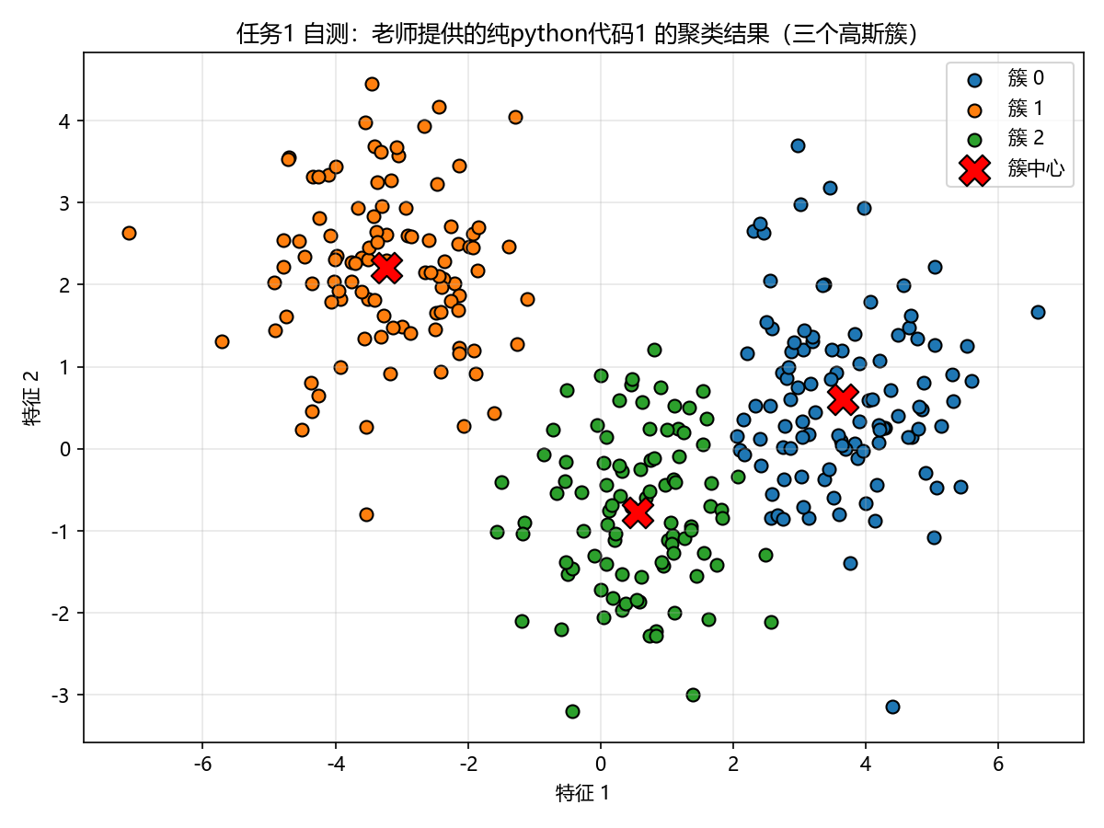
图1 老师提供的纯python代码1 在三个高斯簇上的聚类结果
② 老师代码的两个问题：一是 np.int / np.object 在 NumPy 2.x 上已被移除，原样运行会直接报 AttributeError（报错信息为 module 'numpy' has no attribute 'object'）；二是在退化数据（5 个重合样本 + 1 个远点、K=3）上会因空簇返回 None，predict() 里的 while res is None 会一直重跑、永远出不来结果。改进版在同一数据上能正常返回结果，并保证 k 个非空簇（各簇样本数 [1, 4, 1]）。
③ 改进3 的收敛过程：改进版在三个高斯簇上 4 轮即收敛，每轮的目标函数 J 为 1068.05 → 570.52 → 569.26 → 569.14 → 569.14，可以清楚看到 J 单调不增、最后趋于稳定。
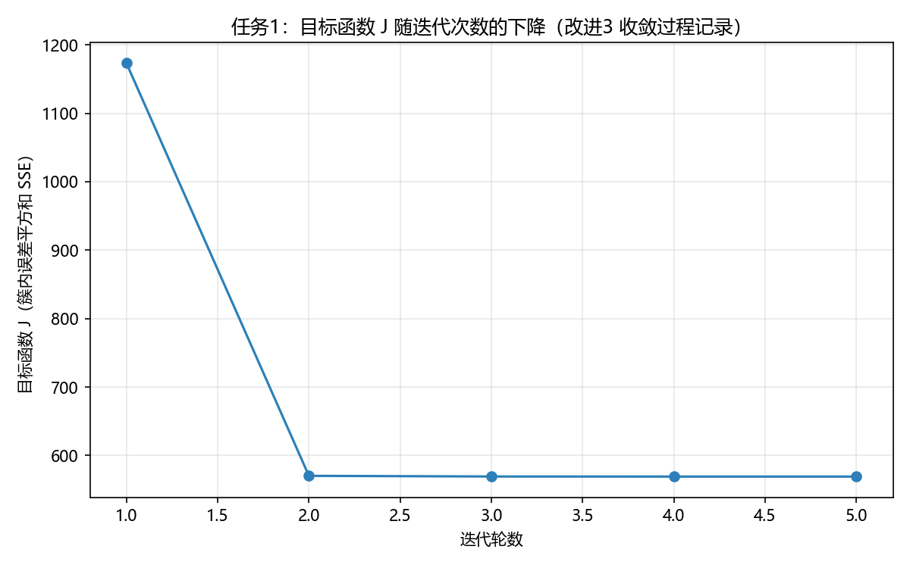
图2 目标函数 J 随迭代次数的下降（改进3 收敛过程记录）
④ 改进4 的效果：同为 5000 个样本、64 维、10 簇，算 50 次距离矩阵，老师代码（逐簇循环）用时 0.490 秒，改进版（矩阵一次算完）用时 0.069 秒，快约 7.1 倍。
⑤ 改进5 的效果：把最大迭代次数限定为 3 轮时，老师代码报告的 SSE = 578.25，而用它自己的最终中心重新计算只有 574.71，说明报告的 SSE 确实偏大（偏大 3.54）；正常收敛时二者几乎相等，但在迭代没跑满就停下的情况下这个偏差就会显现出来。
⑥ 改进1、改进2 的效果：在更难的高维合成数据（8 簇、15 维、每簇 250 个样本）上各跑 20 次，随机初始化的 SSE 均值为 128949.6（标准差 50885.7，最差 260598.6）；改用 k-means++ 初始化后降到 29575.1（标准差 0，最差 29575.1），平均下降约 77.1%；让随机初始化配合多次重启（n_init = 10）则降到 74917.8（标准差仅 34.2），再下降约 41.9%。两者结合（k-means++ + n_init = 10）时 20 次实验的 SSE 完全一致，结果最稳定。
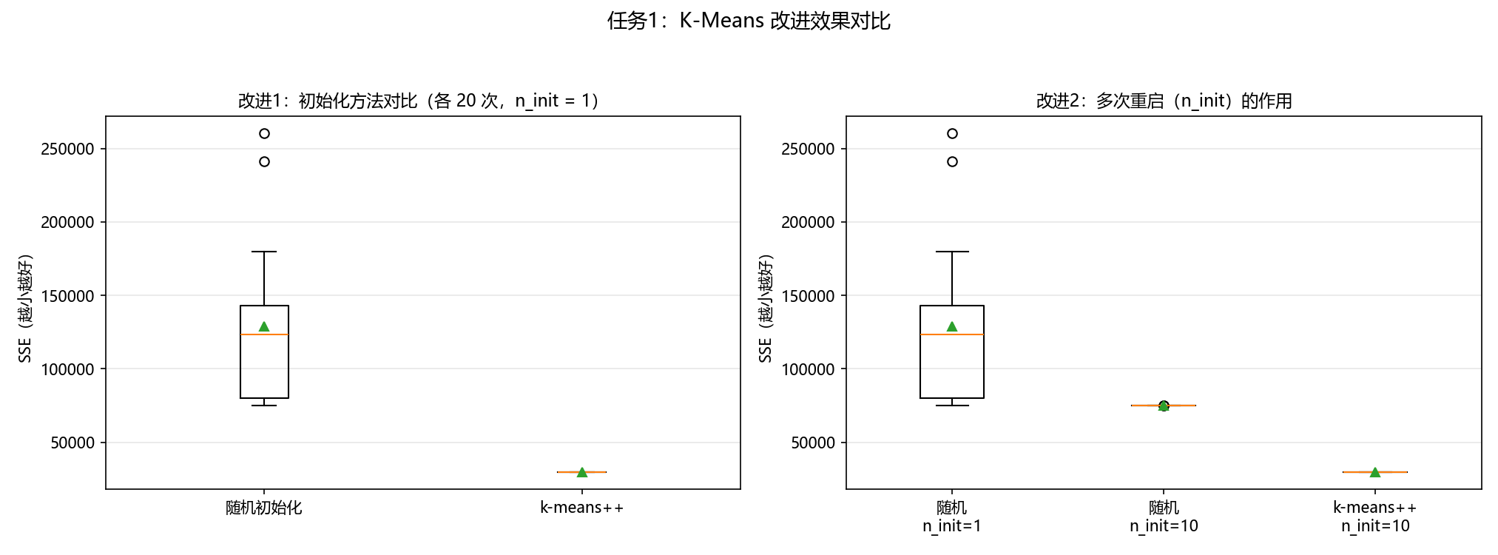
图3 K-Means 改进效果对比（左：初始化方法；右：多次重启）
任务 2 用纯 Python 代码对种子数据集进行聚类
思路：种子数据集（纯python代码1/seeds_dataset.txt）来自 UCI，共 210 个样本、7 个特征（面积、周长、紧密度、籽粒长度、籽粒宽度、不对称系数、腹沟长度），对应 Kama / Rosa / Canadian 三个小麦品种，每类 70 个。K-Means 基于欧氏距离，而 7 个特征量纲不同，所以先做 z-score 标准化再聚类。本任务把老师提供的两份纯 Python 代码都用上并互相对照：第一份是面向对象写法的 KMeans（代码1），第二份是函数式写法的 kmeans_utils（代码2，包含 init_centroids / e_step / m_step 三个函数），自己写一个 20 行左右的循环把代码2 的三个函数串起来即可完成聚类。
主要设计代码（task2_种子数据集聚类.py 中复用老师代码2 的部分）：
def run_utils_kmeans(X, k, max_iters=100, seed=42):
"""复用老师“纯python代码2”的 init_centroids / e_step / m_step 跑一遍 K-Means

老师的 m_step 对空簇会算出 nan（0 除以 0），这里遇到空簇就沿用旧中心，
保证循环能正常收敛；这与代码1 里“空簇则返回 None”的处理有所不同。
"""
np.random.seed(seed)
centroids = kmeans_utils.init_centroids(X, k)
j_history = []
with warnings.catch_warnings():
warnings.simplefilter("ignore")
for _ in range(max_iters):
r, j_value = kmeans_utils.e_step(X, centroids)
j_history.append(float(j_value))
new_centroids = kmeans_utils.m_step(X, r, k)
bad = ~np.isfinite(new_centroids).all(axis=1)
new_centroids[bad] = centroids[bad]
converged = np.allclose(new_centroids, centroids)
centroids = new_centroids
if converged:
break
r, j_value = kmeans_utils.e_step(X, centroids)
j_history.append(float(j_value))
return r, centroids, float(j_value), j_history
另外，脚本开头同样把两份老师代码加入搜索路径，并打上兼容补丁：
sys.path.insert(0, os.path.join(BASE, "纯python代码1"))
sys.path.insert(0, os.path.join(BASE, "纯python代码2"))
np.int, np.object = int, object
from kmeans import KMeans as TeacherKMeans # 老师提供的代码1
import kmeans_utils # 老师提供的代码2
结果与分析：
① 用肘部法和轮廓系数试探 K：K 从 2 到 8，SSE 分别为 659.17、430.66、371.28、327.33、289.10、265.94、241.86，在 K=3 处 SSE 的下降速度明显变缓（出现“肘部”）；轮廓系数则在 K=2 时最大（0.4658）、K=3 时为 0.4007。结合“三个小麦品种”这一背景，取 K = 3。
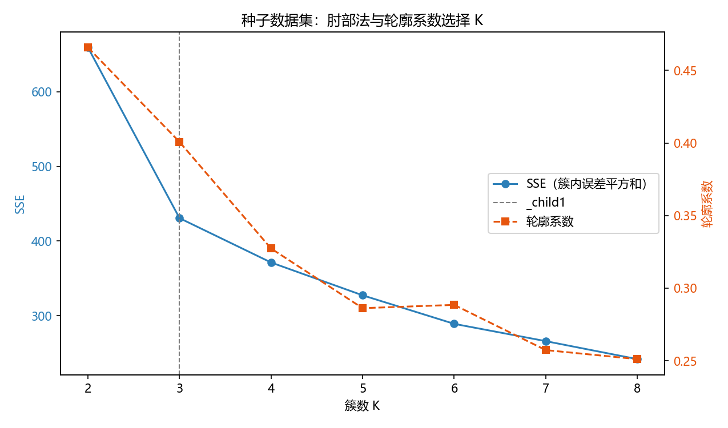
图4 种子数据集：肘部法与轮廓系数选择 K
② 代码1（面向对象，k-means++ + 10 次重启）的结果：SSE = 430.66，轮廓系数 = 0.4007，聚类准确率 = 0.9190，ARI = 0.7733，NMI = 0.7279，各簇样本数 [67, 72, 71]。
③ 代码2（函数式，init_centroids / e_step / m_step）的结果：SSE = 431.17，轮廓系数 = 0.4039，聚类准确率 = 0.9381，ARI = 0.8227，NMI = 0.7753，5 轮收敛，每轮 J 为 709.46 → 432.63 → 431.48 → 431.22 → 431.17 → 431.17。
④ 两份代码的结果非常接近，互相印证了实现是对的；代码2 的指标甚至略好一些，原因是它每次都用随机初始化，多次尝试中更容易跳出较差的局部最优。
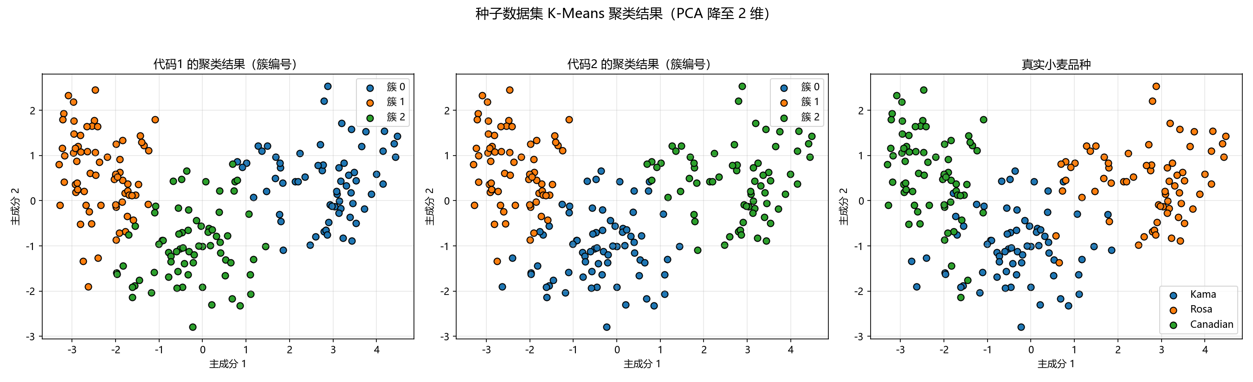
图5 种子数据集聚类结果（PCA 降至 2 维）：左/中为两份代码，右为真实品种
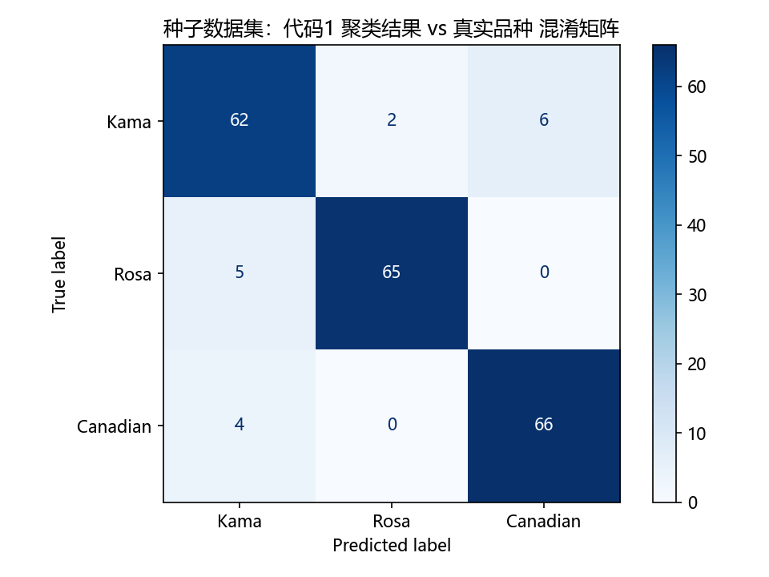
图6 种子数据集：代码1 聚类结果 vs 真实品种 的混淆矩阵
混淆矩阵（行 = 真实品种，列 = 聚类结果）为 [[62, 2, 6], [5, 65, 0], [4, 0, 66]]，210 个样本中错了 17 个，主要错误发生在 Kama 与 Rosa 之间——这两个品种的籽粒形态本来就比较接近。
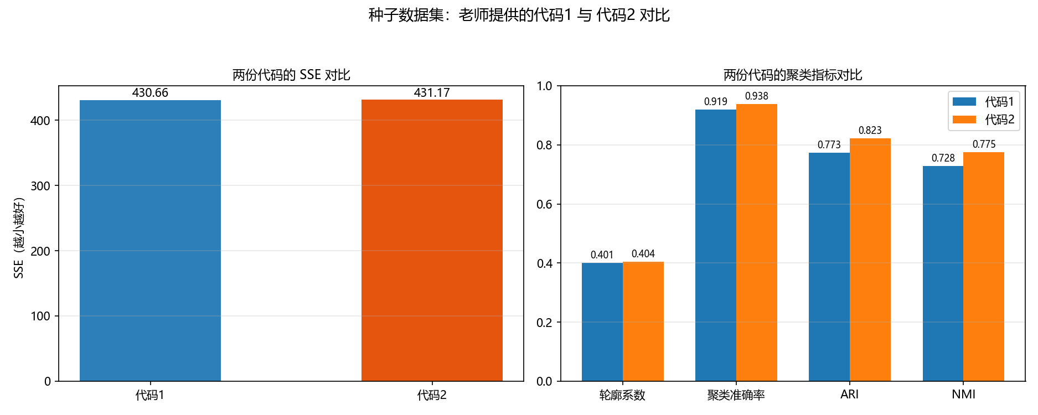
图7 老师提供的代码1 与 代码2 的聚类结果对比
任务 3 自选数据集，用 K-Means 算法解决一个聚类问题
思路：自选数据集选 sklearn 内置的手写数字数据集（已导出为 data/digits.csv），共 1797 个样本、64 个特征（每张 8×8 灰度图展平）、10 个真实类别（数字 0~9，每类约 180 个）。要解决的问题是：在完全不使用标签的情况下把图片聚成 K 簇，再观察 K-Means 能否把相同数字聚到一起。实验要求允许使用原生 python 代码或 sklearn 等框架，所以这里三种实现都跑一遍并互相验证：sklearn 的 KMeans（作为标准答案）、老师提供的纯python代码1、以及任务 1 里的改进版。评估用轮廓系数、ARI、NMI、聚类准确率和混淆矩阵，另外把各簇中心还原成 8×8 图像，直观看看每个簇“长什么样”。
主要设计代码（task3_自选数据集_手写数字聚类.py 中三种实现对比的部分）：
# ------------------------------- 3. sklearn KMeans 正式聚类（K=10）
print("\n=== K=10（对应数字 0~9）三种实现对比 ===")
t0 = time.perf_counter()
km_sk = SkKMeans(n_clusters=K, n_init=10, random_state=42).fit(X)
t_sk = time.perf_counter() - t0
res_sk, y_aligned, mapping = evaluate(y, km_sk.labels_, X, K, "sklearn KMeans")
print(" 各簇样本数：", np.bincount(km_sk.labels_, minlength=K).tolist())
print(" 簇编号 → 数字：", {f"簇{k}": int(v) for k, v in sorted(mapping.items())})

# --------------------------- 4. 老师代码1 与 改进版 在同一数据上聚类
t0 = time.perf_counter()
np.random.seed(42)
km_t = TeacherKMeans(k_clusters=K, n_init=10)
labels_t = km_t.predict(X)
t_teacher = time.perf_counter() - t0
res_t, _, _ = evaluate(y, labels_t, X, K, "老师代码1")

t0 = time.perf_counter()
km_imp = ImprovedKMeans(k_clusters=K, n_init=10, random_state=42).fit(X)
t_imp = time.perf_counter() - t0
res_imp, _, _ = evaluate(y, km_imp.labels_, X, K, "改进版")

print("\nSSE 对比：sklearn = %.1f，老师代码1 = %.1f，改进版 = %.1f"
% (km_sk.inertia_, km_t.sse_, km_imp.sse_))
print("耗时对比：sklearn = %.2fs，老师代码1 = %.2fs，改进版 = %.2fs"
% (t_sk, t_teacher, t_imp))
print("→ 纯 Python 实现的 SSE 与 sklearn 非常接近，说明实现是正确的；")
print(" 改进版向量化后比老师代码1 更快（改进4）。")
print(" 注意：K-Means 只优化 SSE，SSE 最小的解不一定与真实标签最一致，")
print(" 所以个别指标（如 ARI）略有出入属于正常现象。")

metrics = ["轮廓系数", "ARI", "NMI", "聚类准确率"]
xpos = np.arange(len(metrics))
fig, axes = plt.subplots(1, 2, figsize=(14.5, 5.4))
axes[0].bar(["sklearn", "老师代码1", "改进版"],
[km_sk.inertia_, km_t.sse_, km_imp.sse_],
color=["#31a354", "#2c7fb8", "#e6550d"], width=0.55)
for i, v in enumerate([km_sk.inertia_, km_t.sse_, km_imp.sse_]):
axes[0].text(i, v * 1.01, "%.0f" % v, ha="center", fontsize=9)
axes[0].set_ylabel("SSE（越小越好）")
axes[0].set_title("三种实现的 SSE 对比", fontsize=11)
axes[0].grid(alpha=0.3, axis="y")

w = 0.26
for i, (r, lab, col) in enumerate([(res_sk, "sklearn", "#31a354"),
(res_t, "老师代码1", "#2c7fb8"),
(res_imp, "改进版", "#e6550d")]):
axes[1].bar(xpos + (i - 1) * w, [r[m] for m in metrics], width=w, label=lab, color=col)
for m_i, m in enumerate(metrics):
for i, r in enumerate([res_sk, res_t, res_imp]):
axes[1].text(m_i + (i - 1) * w, r[m] + 0.012, "%.3f" % r[m], ha="center", fontsize=7)
axes[1].set_xticks(xpos)
axes[1].set_xticklabels(metrics)
axes[1].set_ylim(0, 0.8)
axes[1].set_title("三种实现的聚类指标对比", fontsize=11)
axes[1].legend()
axes[1].grid(alpha=0.3, axis="y")
fig.suptitle("手写数字聚类：sklearn / 老师代码1 / 改进版 对比", fontsize=13)
fig.tight_layout(rect=[0, 0, 1, 0.93])
out = os.path.join(IMG_DIR, "task3_手写数字_三种实现对比.png")
fig.savefig(out, dpi=150)
plt.close()
print("三种实现对比图已保存：", out)
结果与分析：
① 选 K：K 从 2 到 12 时 SSE 从 100756.8 单调降到 65155.4，没有明显的“肘部”；轮廓系数在 K=11、12 时最大（0.1541、0.1546）。但手写数字已知共 0~9 十个类别，所以最终取 K = 10——这也说明统计指标要结合实际背景来判断。
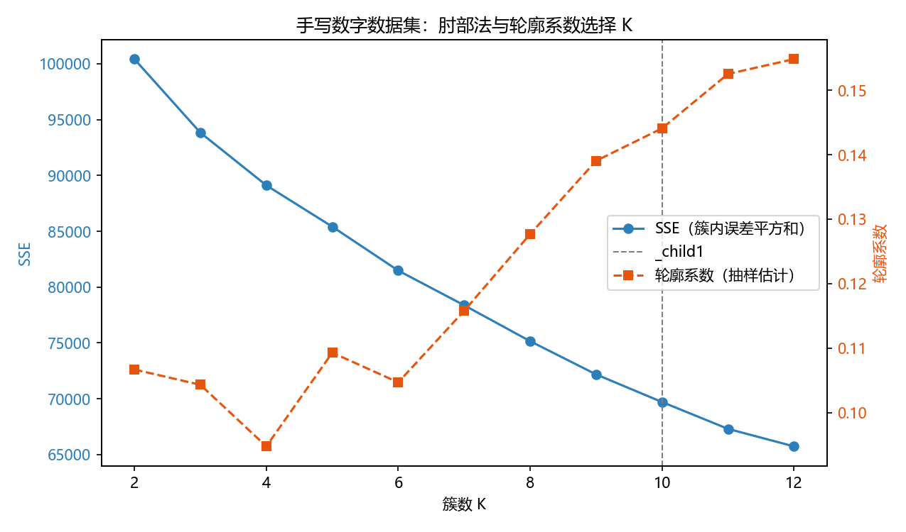
图8 手写数字数据集：肘部法与轮廓系数选择 K
② 三种实现的对比：sklearn 的 SSE = 69813.6、轮廓系数 = 0.1410、ARI = 0.5344、NMI = 0.6712、聚类准确率 = 0.6628；老师代码1 的 SSE = 69463.9、轮廓系数 = 0.1405、ARI = 0.4427、聚类准确率 = 0.5743；改进版的 SSE = 69478.0、轮廓系数 = 0.1407、ARI = 0.4812、聚类准确率 = 0.6149。三者的 SSE 几乎完全一致（相差不到 0.5%），说明纯 Python 实现是正确的；改进版不仅比老师代码1 快（0.24 秒 vs 0.56 秒），聚类指标也更好。ARI 等指标与 sklearn 略有出入属于正常现象：K-Means 只优化 SSE，SSE 最小的解不一定与真实标签最一致。
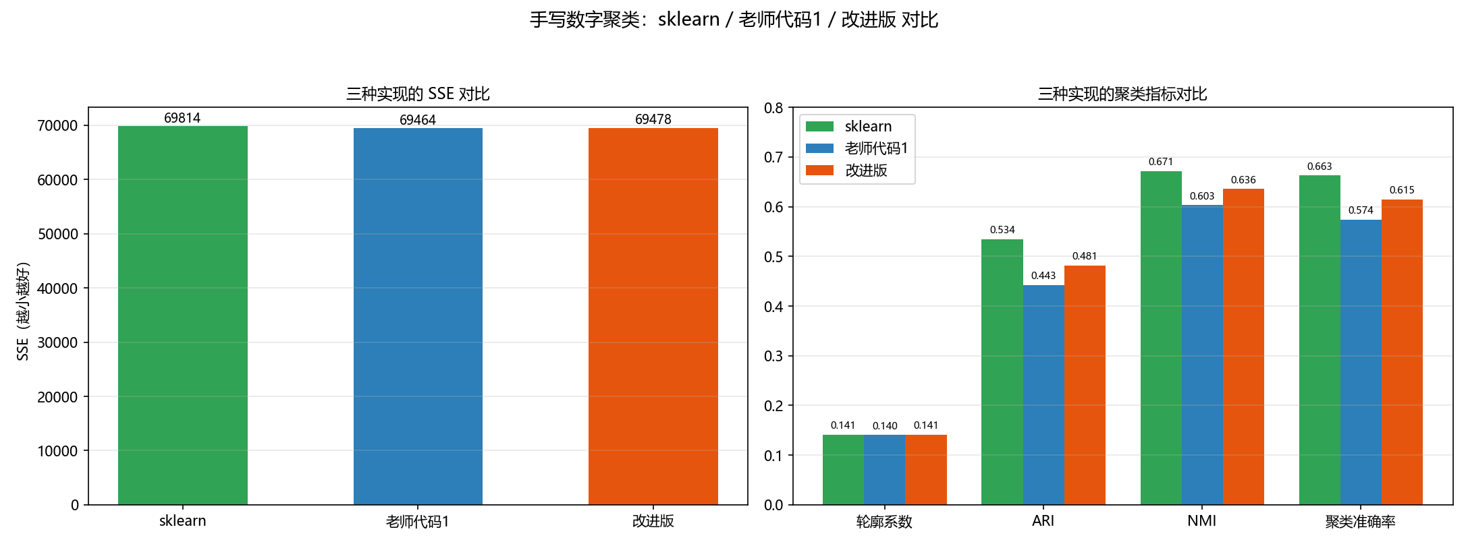
图9 sklearn / 老师代码1 / 改进版 的 SSE 与聚类指标对比
③ 从 PCA 降维后的散点图看，簇的划分和真实数字的分布大体吻合，但不同数字之间存在大量重叠，这是因为 8×8 的分辨率太低、书写风格差异又大。
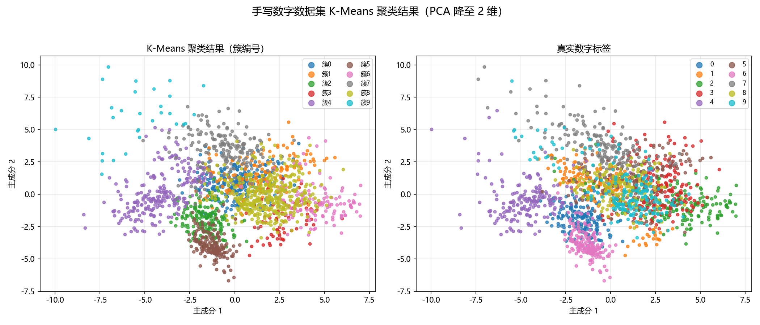
图10 手写数字聚类结果（PCA 降至 2 维）：左为聚类簇编号，右为真实数字
④ 把 10 个簇中心还原成 8×8 图像后，可以看到每个簇中心都呈现出某个数字的“平均字形”，说明 K-Means 确实学到了有意义的形状模板。
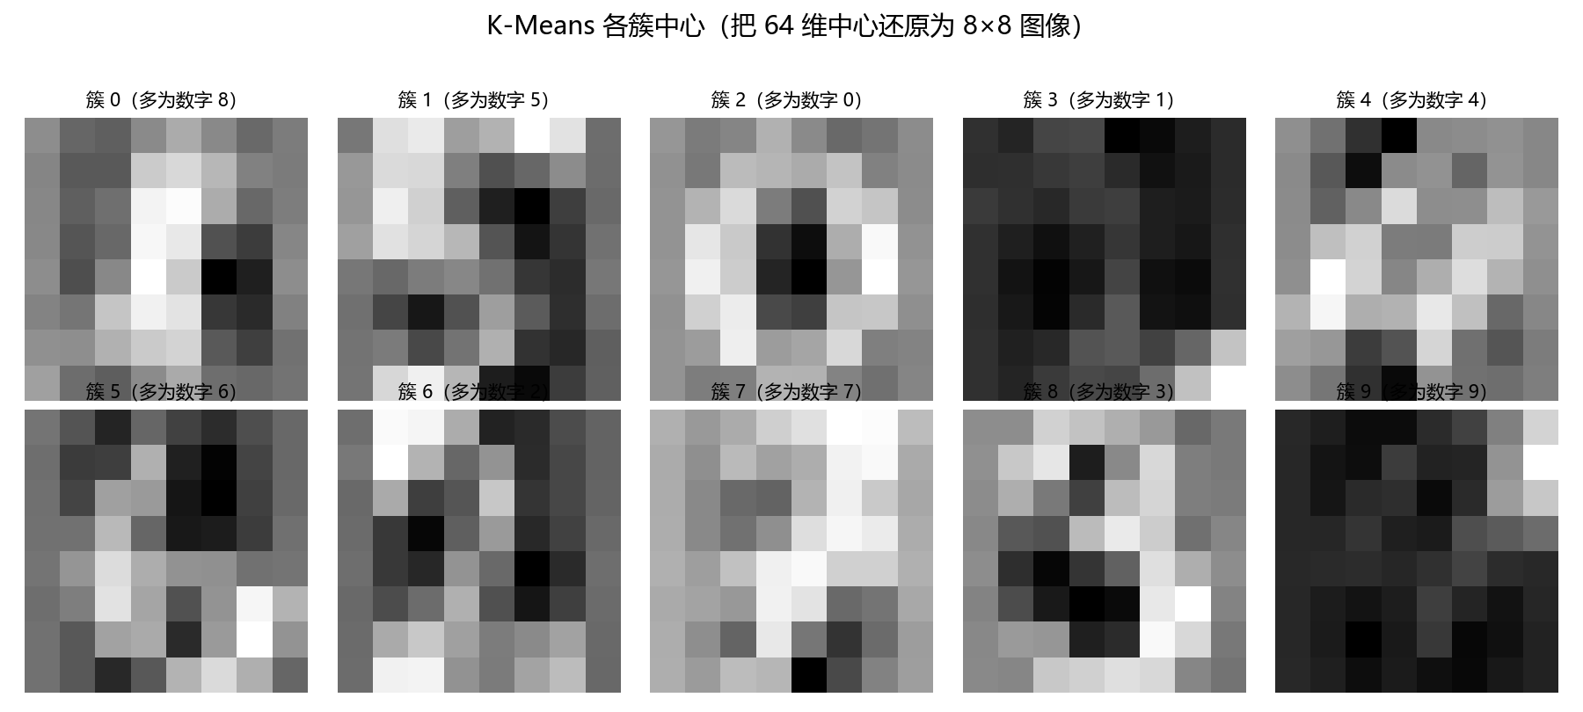
图11 K-Means 各簇中心还原成 8×8 图像
⑤ 混淆矩阵显示，各簇的样本数很不均衡（最多的簇有 397 个样本、最少的只有 30 个），说明 K-Means 假设簇的大小相近，而实际数据的类别分布和形状并不满足这一假设。
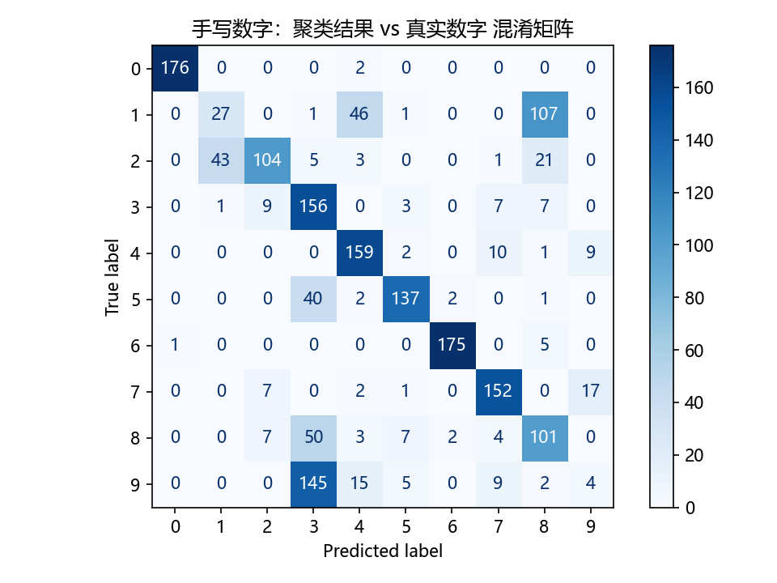
图12 手写数字：聚类结果 vs 真实数字 的混淆矩阵
四、实验总结
1. K-Means 的思想很直观：反复执行“把样本分配给最近的中心”和“把中心移动到簇内样本均值”两步，目标函数 J（簇内误差平方和）单调不增，最终收敛到某个局部最优。本次实验中，三个高斯簇 4 轮就收敛、种子数据集 5 轮收敛，都验证了这一点。
2. 初始化和多次重启对结果影响很大。在 8 簇、15 维的合成数据上，随机初始化的 SSE 平均为 128949.6，改用 k-means++ 后降到 29575.1，平均下降约 77.1%；再配合 n_init = 10 次重启，随机初始化的结果也从 128949.6 降到 74917.8，而且标准差从 50885.7 降到 34.2，稳定性大幅提高。
3. 动手改进老师代码的过程让我注意到一些容易忽略的细节：np.int / np.object 这类别名的移除会让老代码直接跑不起来；空簇如果只是简单地“整体重跑”，在退化数据上会陷入死循环；SSE 用哪一次分配的距离矩阵来算，会直接影响报告出来的数值；把逐簇循环改成矩阵运算，在 5000×64 的数据上算 50 次距离矩阵可以快约 7.1 倍。这些问题都不影响算法“看起来正确”，但会在实际使用中暴露出来。
4. 选择簇数 K 要结合肘部法、轮廓系数和实际背景。种子数据集在 K=3 处出现明显肘部，与实际的小麦品种数一致；手写数字数据集的 SSE 曲线没有明显肘部、轮廓系数反而在 K=11、12 时最大，但结合“数字共 0~9 十类”这一背景，仍然取 K=10。
5. K-Means 也有明显的局限：它只优化 SSE，SSE 最小的解不一定与真实标签最一致（任务 3 中改进版的 SSE 比 sklearn 略小，但 ARI 却低一些）；它假设簇是凸的、大小相近的，所以对非球形簇、类别极不平衡的数据效果有限（任务 3 中最大簇有 397 个样本、最小簇只有 30 个）；另外它对特征量纲敏感，聚类前必须先做标准化。

